
Осінь у казках та оповіданнях Василя Сухомлинського
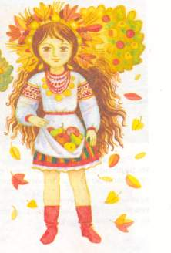
Як починається осінь
Осінь – дочка Діда Мороза. Старша дочка, бо є ще в нього молодша доня – Весна. В Осені коси заквітчані пшеничними колосками й червоними ягідками калини. Ходить Осінь лугами, берегами. Де зітхне, там холодом війне. Любить Осінь ночами сидіти на березі ставка. А вранці над водою піднімається сивий туман і довго не розходиться. Оце й починається Осінь. Бояться Осені пташки. Як тільки побачать її ластівки, злітаються і про щось тривожно радяться. А журавлі піднімаються високо в небо й тривожно курличуть. Любить Осінь заходити в садки. Доторкнеться до яблуні – яблука жовтіють.
А дятли радіють, зустрівшись із Осінню: голосно щебечуть, перелітають із місця на місце, шукають поживи на деревах. Сьогодні теплий, сонячний день. Низько стоїть сонце – світить, але не дуже гріє. Сіла старша донька Діда Мороза під стогом сіна, розплітає косу, гріється. Співає пісню про срібні павутинки.

Де беруться срібні павутинки

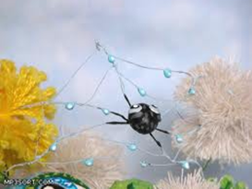
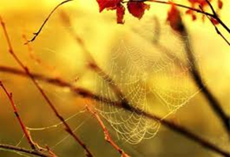
Сидить старенька бабуся на сонці. А сонечко осіннє не пече, а тільки гріє ласкаво. Дивиться бабуся - в повітрі пливуть срібні павутинки. "Звідки вони пливуть, де вони беруться?" - питається бабусі внуча. А бабуся розповідає про ткача-павука. На високій тополі, що стоїть над шляхом, живе ткач-павучок. Сидить високо-високо, аж під самою хмарою. Ось як пливе біла хмаринка над тополею, то з неї сиплеться пух. Падає пух на тополю, а павучок ловить його й ловить. І пряде з пушинок тонесенькі ниточки. З ниточок тче собі гніздечко. А зайві ниточки падають із тополі й летять-летять.

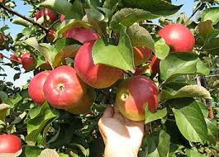
Восени пахне яблуками
Тихий осінній день. У яблуневому саду літають джмелі. Вони прилетіли до яблука,що впало з дерева і лежить на землі. З яблука тече солодкий сік. Обліпили яблуко джмелі. Зайшло сонце. В саду пахне яблуками

Яблуко в осінньому саду

Пізньої осені маленькі близнятка Оля й Ніна гуляли в яблуневому саду. Був тихий сонячний день. Майже все листя з яблунь опало і шурхотіло під ногами. Тільки де-не-де на деревах залишилося пожовкле листячко.
Дівчатка підійшли до великої яблуні. Поруч з жовтим листком вони побачили на гілці велике рожеве яблуко.
Оля й Ніна аж скрикнули від радості.
— Як воно тут збереглося? — з подивом запитала Оля.
— Зараз ми його зірвемо, — сказала Ніна і зірвала яблуко. Кожній хотілося потримати його в руках.
Олі хотілося, щоб яблуко дісталось їй, але вона соромилась висловити це бажання, а тому сказала сестрі:
— Хай тобі буде яблуко, Ніно...
Ніні хотілося, щоб яблуко дісталося їй, але вона соромилась зізнатися в цьому. Ніна сказала:
— Хай тобі буде яблуко, Олю...
Яблуко переходило з рук в руки, дівчатка не могли дійти згоди. Та ось їм обом сяйнула одна і та ж думка: вони прибігли до мами радісні, схвильовані.
Віддали їй яблуко.
В маминих очах сяяла радість.
Мама розрізала яблуко й дала дівчаткам по половинці.

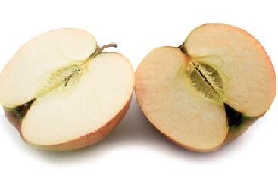

Осінь принесла золотисті стрічки
Ростуть над ставком дві берези. Стрункі, високі, білокорі. Опустили берези зелені коси. Віє вітер, розчісує їх. Тихо шелестять листям берези. То вони про щось розмовляють.
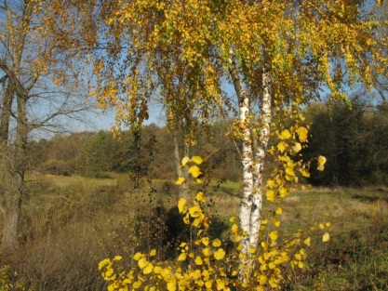
Однієї ночі стало холодно. На траві заблищали білі кристалики льоду. Прийшла до беріз осінь. Принесла їм золотисті стрічки. Вплели берези стрічки в зелені коси. Зійшло сонце. Розтопило кристалики льоду. Подивилося сонце на берези й не впізнало їх – у зелених косах золоті стрічки. Сміється сонечко, а берези сумують.

Осінні сни клена

Ми пішли до лісу подивитись на осіннє вбрання дерев. Зупинились біля високого клена. Посідали. Яка краса відкрилася перед нами! Стоїть клен у яскравому барвистому вбранні, а листочки ж ні затремтять, ні зашепотять.
Дивіться, діти: клен спить. І сниться йому все, що бачив од весни до весни. Ось жовтий листочок — мов золота кульбабка. Весною клен був зачарований її красою. Запам’ятав. А як заснув, то й пригадав весну — листочок і пожовтів.

Осінній день у лісі
Осіннього дня ми пішли всім класом до лісу. Був теплий сонячний день. Галявини були вже вкриті жовтим листям. Це тільки здалеку килим здавався жовтим. А коли ми прийшли на галявину, то побачили, що цей килим барвистий. Там і багряні, й червоні, і світло-жовті, й коричневі листки. Десь далеко-далеко чувся стукіт: тук, тук, тук. То стукав дятел. І ще чули ми якийсь дивний спів: щось ніби бриніло, немов десь далеко-далеко хтось грав на дивній скрипці. Бриніло ніби десь у глибині лісу, а може, й під землею. Що ж воно таке?
Довго ми прислухалися, але не могли збагнути, що то за музика. А коли перейшли глибше в ліс, музика стала виразніша, й ми зрозуміли: то дзвонить струмок у яру.
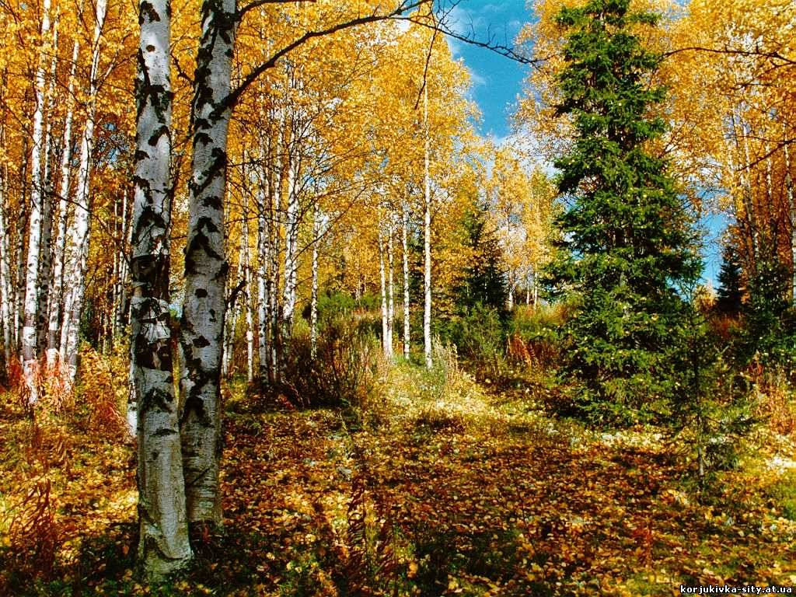
Білі полотна
Це було восени. Світили зорі. Тихо стояв ліс. Заснули пташки. Перед самим світанком прийшла до лісу бабуся Морозиха.
Принесла білі полотна, розіслала на зеленій траві. Забіліли галявини, аж посвітлішало в лісі. Сіра сова думала, що вже ранок, та й заховалася під сучок.
Зачервоніло небо на сході. Зійшло сонечко. Де ж поділися білі полотна? Немає. Блищать на траві срібні крапельки роси. Де ж бере бабуся Морозиха стільки білих полотен? Чи принесе вона їх і цієї ночі? І хто їх тче – білі полотна
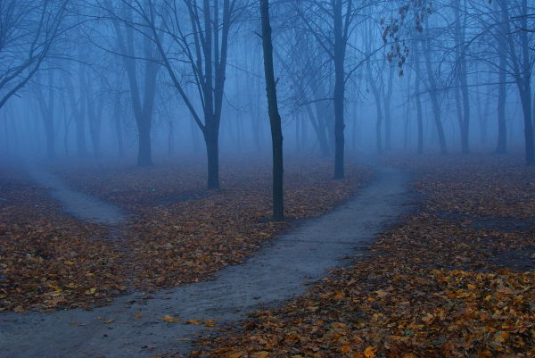

Дід осінник

У темному лісі живе дід Осінник. Спить на сухому листі й сторожно прислухається до пташиного співу. Як тільки почує сумну журавлину пісню – курли-курли – підводиться й каже:
- Прийшла моя година. Відлітають до теплого краю журавлі.
Виходить з лісу дід Осінник – сивий, у сірому дощовику. Де пройде, там листя жовтіє й опадає на землю. Виходить на узлісся, сідає, прихиляється до дуба й тихо-тихо щось мугиче.
Це не пісня, а осінній вітер… Коли дід співає, його борода росте, розвівається за вітром. Ось вона вже простяглась луками. Посіріли луки.
- Осінній туман, - кажуть люди.
І не здогадуються, що це ж борода діда Осінника.

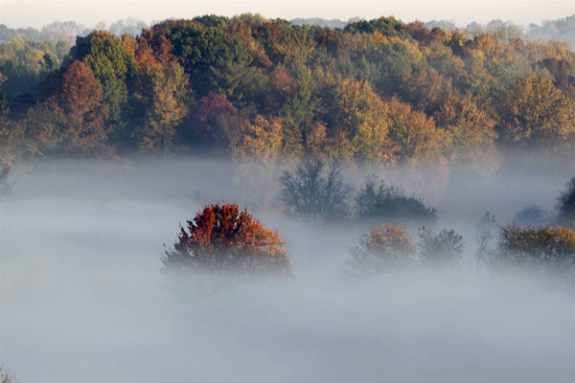

Як Їжачок готувався до зими

В лісі жив Їжачок. Змайстрував він собі хатинку в дуплі старої липи. Тепло там, сухо.
Ось наступила осінь. Падають жовті листочки з дерев. Незабаром і зима прийде.
Почав Їжачок готуватися до зими. Пішов в ліс, наколов на свої голочки сухого листя. Приніс до своєї хатинки, розстелив його, стало ще тепліше.
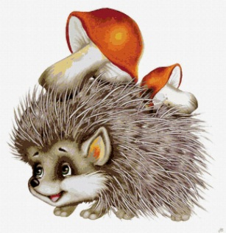
Знову пішов в ліс Їжачок. Назбирав грушок, яблук, шипшини. Приніс на голочках в хатинку і склав у куточку. Ще раз пішов Їжачок в ліс. Знайшов грибочки, висушив і теж склав в куточку.

Тепло і затишно Їжачкові, а одному так сумно. Захотілось знайти товариша. Пішов в ліс, зустрів Зайчика. Але не хоче зайчик іти в хатинку Їжачка. І сіра Мишка не хоче, і Ховрашок. Тому, що у них свої нірки є.
Зустрів Їжачок Цвіркуна. Сидить Цвіркун на стеблі, тремтить від холоду.
- Іди до мене жити! – запросив звірок його.
Пострибав Цвіркун до Їжачка. Взимку Їжачок Цвіркунові казки розповідав, а Цвіркун пісні співав.

Відлітають лебеді
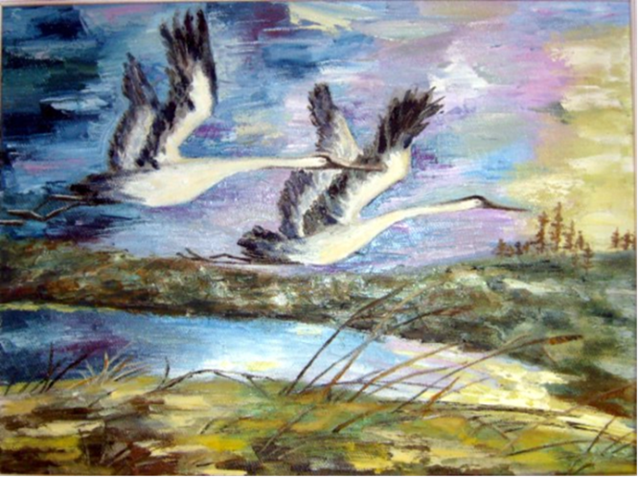
Тихий осінній вечір. Сіло за гору сонечко. Небо на заході пурпурове - завтра буде вітер. А сьогодні тихо-тихо.
Коли це з-за лісу лунає тривожний крик: "Курли, курли...". Високо в небі летить зграя лебедів. Чого вони курличуть так тривожно? Здається, вони щось забирають із рідної землі. Пригадалась мені казка, що її розповіла бабуся: коли відлітають лебеді, вони своїми крильми сіють на землі печаль. Я вдивляюся в зграю, що летить. На тонких лебединих крилах грають пурпурові відблиски вечірньої заграви. Хіба печаль пурпурова? Вона ж блакитна, бузкова, як високі могили в степу. - А коли повертаються лебеді, що вони тоді сіють крильми?

Ластівки прощаються з рідни краєм

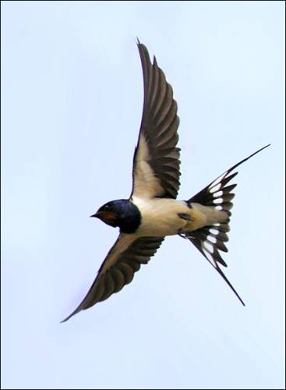
Багато років під стріхою однієї хатини жили ластівки. Весною вони повертались з вирію, ластів’ят виводили, а восени відлітали в теплі краї. У хатині жили батько й мати, була в них дівчинка Оленка. Вона з нетерпінням чекала теплого весняного дня, коли з’являються ластівки. Це було для Оленки справжнім святом. Улітку дівчинка любила дивитись, як ластівки годують пташенят, вкладаються спати.
А восени, коли вони відлітали, Оленці ставало сумно: мовби розлучалася з дорогими друзями.
За кілька днів до відлітання ластівки збиралися великою зграєю, сідали на телефонних дротах напроти двору й довго там сиділи. Оленці здавалося, що ластівки сумують. Вона прислухалась до їхнього тривожного щебетання й думала:”Чому це вони так довго сидять?”
І маму спитала:
– Чому?
– Вони прощаються з рідною землею. Бо дорога до теплого краю далека й важка.
Оленка підходила до зграйки ластівок, що сиділи на дротах. Їй дуже хотілося, щоб ластівки і з нею попрощалися.

Куди летять ластівки

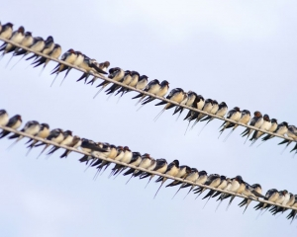
Восени ластівки сідають довгим разочком на телеграфні дроти й тихенько щебечуть. Вони про щось радяться. І все поглядають на зелений луг і на обрій.
Жовтіє трава в лузі. Довшають ночі. Сонечко пізніше сходить і раніше заходить. Летять срібні павутинки. А з-за лісу, з-за пралісу йде бабуся Зима, біла хуртовина, а за нею – Дід Мороз. Пора у вирій.
Порадились та й полетіли. В далекий-далекий теплий край. Там теплі озера й зелені береги. Там квітнуть великі яскраві квіти, немов соняшники. Чому ж вони сумують? Бо там не рідна сторона.

